第４学年 道徳科学習指導案

１ 主題名 きまりがあることの意味について考えよう（Ｃ 規則の尊重）
２ 教 材 「年老いた旅人」 出典「ゆたかな心で」 東京書籍
３ 主題設定の理由
（１）子どもの実態について
３学期に入り、子どもたちは高学年に向けて確実に成長を続けている。４年生になり、部活動が始まったことなどをきっかけに、子どもたちは集団の中で協調性をもって活動することに慣れ、状況を見て行動したり、決められたルールを守ろうとしたりする姿が学校生活の中で多く見られるようになった。その一方で、休み時間や体育の時間にはルールをめぐって言い争いが起こることも少なくない。
２学期に行った道徳の授業では、「ルールはなぜ守らなければいけないのか」という問いに対し、「守らないと叱られるから」「周りから嫌な目で見られるから」といった、他律的な考えが多く挙がった。子どもたちの生活の中にあるルールが、何のためにあるのか、ルールを守らないとなぜ叱られたり、嫌な目で見られたりするのかということが理解できていないからだと推察できる。
きまりを守ることで、お互いに気持ちよく過ごすことができるため、たくさんのルールがあることを理解できるようにしたい。そして自分たちの身近にあるきまりについて振り返り、その意義を理解したうえで、自主的に守ろうとする心がもてるようになることを願う。
（２）道徳的価値について
学校生活の中には、たくさんのきまりがある。多くの子どもたちがその内容を理解し、守ることで集団生活を成り立たせている。しかし、そのきまりがあることの意味を理解している子どもは全員ではない。きまりを守ることは、みんなが気持ちよく、安心して、生活するために必要なものであることに気づき、きまりを価値あるものとして捉えたい。守れと言われるから守る、怒られるから守るという他律的な根拠ではなく、自律的にきまりを尊重しようとする心をここでの道徳的価値として設定する。
（３）教材について
本主題で扱う「年老いた旅人」は、旅人が訪れた町と村の人々のきまりを守る姿が対照的に描写されており、その違いを捉えやすい。２つの大きな違いは、きまりを守らされている（他律的）、進んできまりを守っている（自律的）点にあると考える。自律的にきまりを守ろうとする村人の姿は、きまりがあることの意味を理解し、進んで守ろうとする目指す子どもの姿と重なるため、本教材は適当であると考える。
（４）豊かな心とたくましさを育むための手だて
①豊かな心を育むために
・子どもの問題意識を大切にした発問構成
資料提示後は、子どもたちに「印象に残った場面」，「疑問に思った場面」を問う。子どもたちの疑問や印象は、町や村のきまりの厳しさや、町や村の人々の様子に集まることが予想される。その疑問から、表情にかかわるものを取り上げ、本時の学習課題を設定する。そうすることで、授業を通して気づかせたいことに近づきながら、子どもたちの問題意識が強くなり、自分の考えを伝えようとしたり、友達の意見を聞いたりしようとする気持ちが高まると考える。
②２１世紀を生き抜く資質を養うために
実生活に置き換えて考えるためのはたらきかけ
きまりがあることの意味について、考えを深めたところで、自分たちの学校生活の中にあるルールには、どんな意味があるのだろうと問う。そのことから、周りにあるルールに対して、そのルールがなぜあるのかということを改めて考えることができる。そうすることで、実際の学校生活の中で、ルールがあるわけを理解したうえで自律的にルールを守っていく力をつけることができると考える。

４ 本時の目標
- 自分の周りのきまりは自分たちにとって必要なものであると気づかせる。
- 自分の周りのきまりを進んで守ろうとする態度を育てる。

５ 本時の展開
段階 | 児童の活動 | 教師の活動
きづく  （3）  つかむ  (7)  ねる  (15)  ふかめる  (10)  みつめる  (4)  あたためる  (6) | １ 学校の中にある「こんなきまりなければいいのに」と思うきまりにどんなものがありますか。  ・ろうかを走らない。  ・げたばこで手袋を外す。  ・給食のときにマスクをする。  きまりがあることの意味について考えよう。  ２ 印象に残った場面や疑問に思ったところはどこですか。  ・町の細かいきまりについて  ・町の人は下を向いている  ・村の井戸を村人が使ってはいけないというきまりについて  ・村の人は生き生きとしている  ・旅人がなぜ村に住むことにしたのか  ３ 町と村では、人々の表情が違うのはなぜでしょう。  〔町について〕  ・町の人は下を向いている  ・町のきまりが厳しすぎるから  ・町のきまりを守るのが大変だから  ・ルールを守らないと罰せられるから  ・「石ころをけってはいけない」などルールが変だか  ら  ・ルールが厳しくて疲れてしまっているから  〔村について〕  ・村の人たちは生き生きしている  ・村の人たちは進んできまりを守っている  ・村の人たちはきまりに納得している  ４ なぜ村の人たちは大変なきまりでも守ろうとしているのでしょう。  ・旅人のおかげでできた井戸だということを分かっているから。  ・旅人に使ってもらうことが誇りだとみんなが感じているから。  ・このきまりに納得しているから。  ・同じ失敗を繰り返さないための大切なきまりだから。  ５ 「ろうかの右側を歩きましょう」というきまりにはどんな意味があるのでしょう。  ・角でぶつからないようにするためにある。  ・給食を運ぶときにろうかでぶつかると給食がこぼれてしまうから。  ・わたしたちの安全のためにあるルールだと思う。  ６ 初めに、「こんなきまりなければいいのに」と思ったきまりについて、授業を終えてどう思いましたか。  ・ろうかを走らないというルールはみんなの安全のためにあるから、急いでいても守らなければいけないと思った。  ・手袋を外すのは寒いけど、外と中の区別をつけるために守ろうと思う。  ・考えてみると何のためにあるのかが少しずつ分かってきた。 | ・学校生活の中にある、子どもたちが普段守っているルールを思い出すように声をかける。  ・学習テーマを知らせるとともに、資料の概要を伝える。  ・資料を読む前に、あとから印象に残ったところを聞くことを伝える。  ・学習課題を共有するために，子どもの意見が重なっている場面から決定する。  （手だて①）  ・複数の学習課題を想定しておき，子どもの意見とつながるものを提示する。  ・町や村の人々の表情に気づくために、それにかかわる意見を述べている子どもを取り上げる。  ・ノートに自分の考えを書く時間をとり，机間指導しながら子どもの考えを把握する。  ・必要に応じて資料を見返してもよいことを助言する。  ・町と村のきまりを守る様子の違いに気づくために、町と村の意見を並立させて板書する。  ･村のきまりに問題意識を持っていくため、村のきまりに対する意見を多く引き出す。  ・村のきまりについて再確認し、「村のきまりも大変」「村のきまりは自分なら嫌だ」という意見が見られたら、さらに「なぜ生き生きとした表情をしているか」と問い、村の人たちの村のきまりに対する思いやとらえ方を考えることができるようにする。  ・子どもたちが学校生活の中で、言われた通りに守っているきまりについて取り上げ、そのきまりにはどんな意味があるのかを発問する。（手だて②）  ・初めに挙げた意見（板書の左側）に目を向け、それらのきまりは何のためにあるのかを問いかける。  ・きまりの批判にならないために、「このきまりをみんなが守らなかったらどうなる。」と問い返す。

６ 評 価
- 進んで守ろうとすることができるきまりには、意味があることに気づき、自分たちの周りにあるきまりにも意味があることに気づくことができたか。
（活動4、活動5の発言から）
- 自分の周りのきまりについて、そのきまりの意味を理解し、自らの安全や集団で気持ちよく生活するためにきまりを守っていこうとする気持ちを高めることができたか。 （活動6の発言，ノートの記述，その後の行動から）

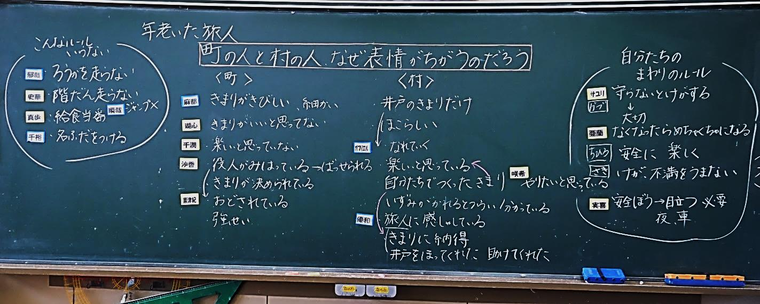
７ 板書計画

